2012学年度第一学期普陀区高三化学试卷
2013.1

考生注意：
1、本试卷满分150分，考试时间120分钟。
2、本考试设试卷和答题纸两部分，试卷包括试题与答题要求；所有答题必须涂（选择题）或写（非选择题）在答题纸上；做在试卷上一律不得分。
3、答题前，考生务必在答题纸上用钢笔或圆珠笔清楚填写学校、班级、姓名、学生考试编号，并用2B铅笔正确涂写学生考试编号。
4、答题纸与试卷在试题编号上是一一对应的，答题时应特别注意，不能错位。

相对原子质量： H—1 C—12 N—14 O—16 Na—23 Mg－24 Al—27
S—32 Cl－35.5 K－39 Ca—40 Cr—52 Fe—56 Cu—64
Zn-65 Br—80 I—127 Ba—137 Ag—108

一、选择题（本题共10分，每小题2分，每题只有一个正确选项）
1、血液能输送氧气，是因为血红蛋白分子中含有
A．Fe³⁺ B．Fe²⁺ C．Na⁺ D．Ca²⁺
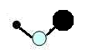
2、金星的大气中有一种称为硫化羰（COS）的分子，其结构与CO₂类似，有关COS化学用语正确的是
A． B． C． D． O=C=S
3、有机物的命名（系统命名法）正确的是
A．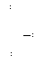 间-三甲苯 B． 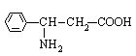 苯丙氨酸
C．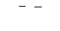 2-甲基丙稀 D．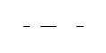 3，3-二甲基-2-丁醇
4、咖喱是一种烹饪辅料，白色衬衣被咖喱汁玷污后，用普通肥皂洗涤，发现黄色污渍变成红色，经水漂洗后红色又变成黄色。与咖喱汁具有上述相似化学原理的试剂有
A．石蕊试液 B．品红试液 C．氯水 D．淀粉-KI(aq)
5、加入少许下列一种物质，不能使溴水颜色变浅的是
A．Mg粉 B．H₂S(g) C．KI(s) D．CCl₄

二、选择题（本题共36分，每小题3分，每题只有一个正确选项）
6、物质的熔沸点高低能用键能大小解释的是
A．Na ＞ K B．O₂ ＞ N₂ C．H₂O ＞ H₂S D．SiO₂ ＞ CO₂
7、为了除去括号中的杂质，采用的试剂和方法均为正确的是
选项 | 物质 | 加入试剂 | 方法
A． | 甲苯（苯酚） | 浓溴水 | 过滤
B． | NaOH(s)（少量NaCl） | 水 | 重结晶
C． | 乙酸乙酯（乙酸） | 乙醇、H₂SO₄(浓) | 酯化
D． | CO₂（CO） | —— | 点燃
8、由反应：①Tl³⁺＋2Ag→Tl＋＋2Ag⁺； ②Fe＋Cu²⁺→Fe^{2＋}＋Cu； ③2Ag⁺＋Cu→Cu²⁺＋2Ag 得出的结论正确的是
A．氧化性：Ag⁺＞Tl³⁺＞Cu²⁺＞Fe²⁺ B．还原性： Fe＞Cu＞Ag＞Tl
C．氧化性：Tl ³⁺＞Ag⁺＞Cu ²⁺＞Fe ²⁺ D．还原性： Tl ⁺＞Ag＞Cu＞Fe
9、常温时向某溶液中滴入石蕊试液，溶液呈蓝色，其中可能大量共存的离子是
A．Ag(NH₃)₂＋、K⁺、Cl－、OH⁻ B．S²⁻、Na＋、Cl－、ClO－
C．Al^{3＋}、K⁺、SO₃^{2－}、S^{2－} D．Fe^{3＋}、Na＋、Cl－、SO
10、常温常压下NO₂气体通入足量的水中，充分反应后，溶液的质量增加了54g。反应中有关物质的物理量正确的是（N_{A}表示阿伏加德罗常数）
 | 一氧化氮 | 硝酸 | 转移的电子
A． | 1mol |  | 2N_{A}
B． | 11.2L | 1mol
C． |  | 63g | 2mol
D． |  | 1mol | N_{A}
11、实验室里气体的除杂或尾气的收集，选用装置正确的是
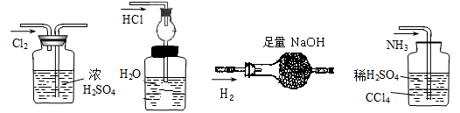
A．干燥Cl₂ B．吸收HCl C．干燥H₂ D．吸收NH₃
12、“细节决定成败”，对于下列实验细节处理正确是
A．配制FeCl₃(aq)：称取一定质量的FeCl₃(s)，加水溶解，再加入稀盐酸酸化
B．钠与水的反应：取绿豆大小的金属钠放入烧杯，再滴入两滴酚酞试液，最后加入水
C．析出溶质晶体：接近饱和的热溶液，冷却速度越慢得到的晶体颗粒越大
D．实验室制氢气：为了加快反应速率，向稀H₂SO₄中滴加少量Cu(NO₃)₂(aq)
13、在化学能与电能的转化过程中，下列叙述正确的是
A．电解饱和食盐水时，阳极得到Cl₂ 和NaOH(aq)
B．教材所示的铜-锌原电池在工作时，Zn²⁺ 向铜片附近迁移
C．电镀时，电镀槽里的负极材料发生氧化反应
D．原电池与电解池连接后，电子从原电池负极流向电解池阳极
14、灰锡（以粉末状态存在）和白锡是锡的两种同素异形体。已知：
① Sn(s、白) + 2HCl(aq) → SnCl₂(aq) + H₂(g) + Q₁
② Sn(s、灰) + 2HCl(aq) → SnCl₂(aq) + H₂(g) + Q₂
> 13.2℃
< 13.2℃
③ Sn(s、灰) Sn(s、白) + Q₃ ， Q₃= - 2.1kJ
根据以上信息推断正确的是
A．灰锡、白锡的互相转化是可逆反应 B．常温下锡以灰锡状态存在
C．反应中的能量变化：Q₁ < Q₂ D．长期处于13.2℃以下，锡制器皿会自行毁坏
15、有机物M的结构如右图所示（R为烷烃基），关于M的正确判断是
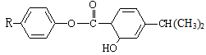
A．M难溶于水，也不能与水反应
B．M能使酸性KMnO₄(aq)褪色、使FeCl₃(aq)显紫色
C．M能发生酯化、氧化和加聚反应
D．常温下1mol M最多能与3 mol NaOH(aq)反应
16、向用盐酸酸化的MgCl₂、FeCl₃混合溶液中逐滴滴入NaOH(aq)，生成沉淀的质量与滴入NaOH(aq)的体
积关系如右图。原混合溶液中MgCl₂与FeCl₃的物质的量之比为
0
V(NaOH) (mL)
沉淀质量 (g)
白色沉淀
a
b c

d
A．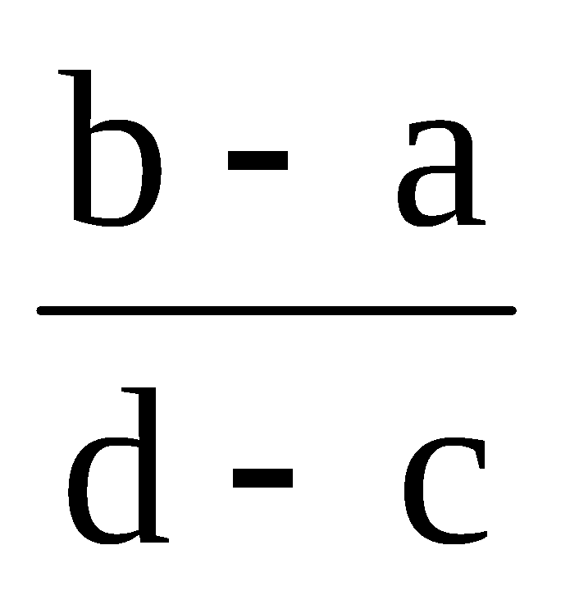 B．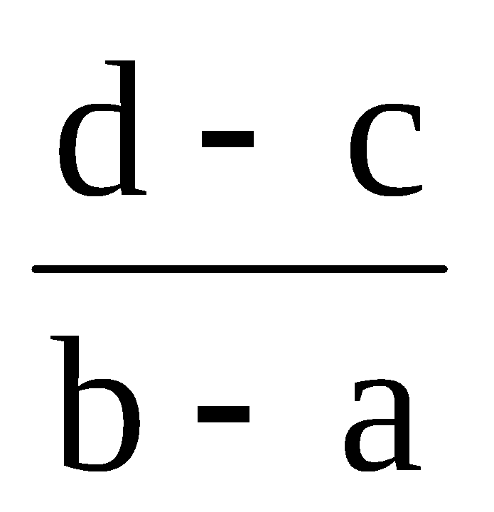
C．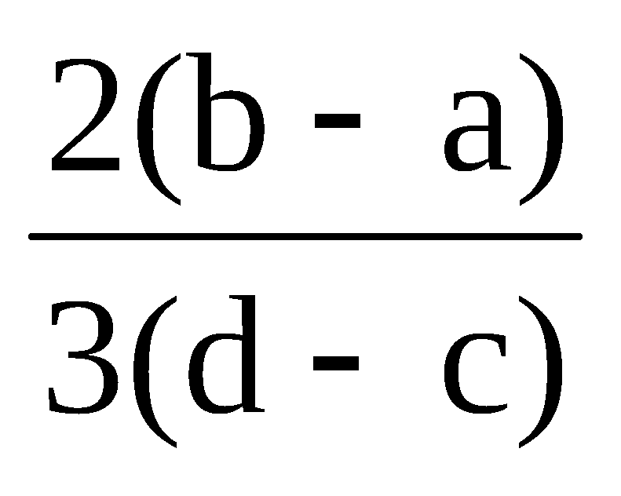 D．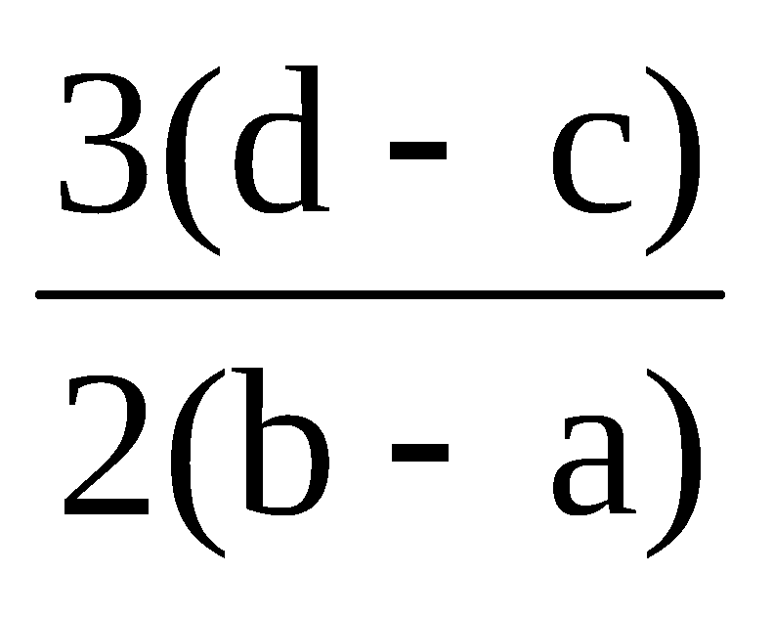
17、短周期元素X原子核外的电子处于n个电子层上，最外层电子数为（2n+1），核内质子数为（2n²－1）。有关X的说法中不正确的是
A．X元素气态氢化物的水溶液呈酸性
B．X能形成化学式为NaXO₃的含氧酸钠盐
C．X原子的最外层电子数和核电荷数不可能为偶数
D．X元素常见单质的化学式为X₂

三、选择题（本题共20分，每小题4分，每小题有一个或两个正确选项。只有一个正确选项的，多选不给分；有两个正确选项的，选对一个给2分，选错一个该小题不给分）
18、一定温度下，将1molA(g)和1molB(g)充入2L密闭容器中发生反应，在t₁时达到平衡：
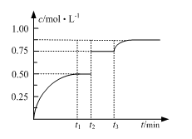
A(g)+ B(g)xC(g)+D(s)。在t₂、t₃时刻分别改变反应的一个条件，测得容器中C(g)的浓度随时间变
化如图所示。有关说法正确的是
A．反应方程式中x＝2
B．t₂时刻改变的条件是使用催化剂
C．t₃时刻改变的条件是移去少量D
D．t₁～t₃间该反应的平衡常数相同

19、向NaOH(aq)滴入HAc(aq)的过程中，溶液中离子浓度的大小可能正确的是
A．c(OH⁻) = c(Na⁺) > c(Ac⁻) > c(H⁺) B．c(Na⁺) > c(OH⁻) = c(Ac⁻) > c(H⁺)
C．c(Na⁺) > c(Ac⁻) > c(OH⁻) > c(H⁺) D．c(H⁺) > c(Ac⁻) > c(Na⁺) > c(OH⁻)
20、物质之间的反应不会随温度或反应物用量的改变而发生变化的是
A．Al与NaOH(aq) B．Cl₂与KOH(aq)
C．CO₂与苯酚钠(aq) D．Na₂S(aq)与FeCl₃(aq)
21、由已知电离常数判断，SO₂与Na₂CO₃(aq)反应的
离子方程式不合理的是
酸 | 电离常数
碳酸 | K_{i1} = 4.3×10⁻⁷  K_{i2} = 5.6×10⁻¹¹
亚硫酸 | K_{i1} = 1.54×10⁻²  K_{i2} = 1.02×10⁻⁷
A．SO₂ + H₂O + 2CO₃²⁻ → 2HCO₃⁻ + SO₃²⁻
B．SO₂ + H₂O + CO₃²⁻ → H₂ CO₃ + SO₃²⁻
C．2SO₂ + 2H₂O + CO₃²⁻ → H₂ CO₃ + 2HSO₃⁻
D．SO₂ + H₂O + CO₃²⁻ → H CO₃⁻ + HSO₃⁻
- 在8.08g铁与铜的混和物中，加入200mL 0.6mol/L的稀硝酸，充分反应后剩余金属5.44g。再向其中
加入50mL 0.4mol/L的稀硫酸，充分振荡后剩余金属4.48g。若硝酸的还原产物只有NO，下列说法正
确的是
A．剩余的5.44g金属为铁 B．剩余5.44g 金属为铜
C．共生成NO气体 0.03mol D．8.08g金属中铁的质量分数为0.208

四、（本题共8分）
2007年8月《地球学报》杂志报道，利用氮、氧及氮、硼同位素技术，通过测定可知地下硝酸盐来源的水污染情况。
完成下列填空：
23、关于¹⁴N与¹⁵N的正确说法是 ；
a、自然界氮元素中¹⁴N的含量：空气中大于地壳中 b、单质：¹⁴N₂与¹⁵N₂互为同位素
c、电子层结构：¹⁴N与¹⁵N完全相同 d、原子半径：¹⁴N小于¹⁵N
与N元素同周期且最外层有2个未成对电子的元素相互组成的化合物属于 分子。（填：“极性”、“非极性”、“极性或非极性”）
24、NH₃与H₂O分别能与H⁺ 结合成NH₄⁺与H₃O⁺。与NH₄⁺具有相同空间构型的微粒是 ；
a、H₃O⁺ b、CH₄ c、P₄ d、NH₃
分子中的键角：CH₄ P₄（填：“＞”、“=”或“< ”）。
- H₃O⁺ 与NH₄⁺ 的水溶液均显酸性。用离子方程式表示NH₄⁺ 水溶液显酸性的原因：
。
26、使用N、O、 B同位素，并结合水化学分析，将更有利于对测定结果的解释。写出B原子的最外层电子排布式 ；B原子核外的电子处在 个不同的能级上。

五、（本题共8分）
铬及其化合物常被应用于冶金、化工、电镀、制药、纺织等行业，但使用后的废水因其中含高价铬的化合物而毒性很强。工业上往往采取下列循环工艺防止铬的污染：
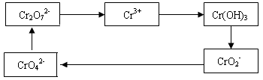

完成下列填空：
27、含Cr₂O₇²⁻离子的废水在酸性条件下用Fe₃O₄处理，反应的离子方程式如下：
Cr₂O₇²⁻ + Fe₃O₄ + H⁺ → Cr³⁺ + Fe³⁺ + H₂O
配平上述离子反应方程式，并标出反应中电子转移的方向和数目。
28、向上述反应后的溶液中加入碱溶液，让废水的pH升至8～10，控制适当的温度，使产物中的金属阳离子全部转变为沉淀。写出从该沉淀中分离出Cr(OH)₃的离子方程式 、
。
29、回收所得的Cr(OH)₃，经处理后又可转变成K₂Cr₂O₇。纯净的K₂Cr₂O₇常用于准确测定Na₂S₂O₃溶液的物质的量浓度，方法如下：
① Cr₂O₇²⁻ +6I⁻ + 14H⁺ →3I₂ + 2Cr³⁺ + 7H₂O ② 2S₂O₃²⁻ + I₂→S₄O₆²⁻ + 2I⁻
准确称取纯净的K₂Cr₂O₇ 0.1225g ，配成溶液，用Na₂S₂O₃溶液滴定，消耗Na₂S₂O₃溶液25.00mL。则Na₂S₂O₃溶液的物质的量浓度为 （保留四位有效数字）。

六（本题共8分）
氮化硅（Si₃N₄）是一种新型陶瓷材料，它可在高温下的氮气流中由石英与焦炭通过以下反应制得：
3SiO₂(s) + 6C(s) + 2N₂（g） Si₃N₄(s) + 6CO(g) + Q（Q>0）
完成下列填空：
30、某温度下该反应在一容积为2L的密闭容器中进行，2min后达到平衡，刚好有2mol电子发生转移，则2min内反应的速率为：v(CO) = ；该反应的平衡常数表达式为 。
31、其它条件不变时仅增大压强，则 。
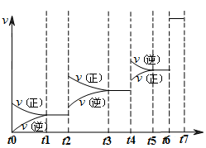
a．K值减小，平衡向逆反应方向移动
b．K值增大，平衡向正反应方向移动
c．K值不变，平衡向逆反应方向移动
d．K值不变，平衡向正反应方向移动
32、一定条件下能说明上述反应已达平衡的是 。
a．c(N₂ ) : c(CO) = 1：3 b．3v(N₂ ) = v(CO)
c．固体质量不再改变 d．气体密度不再改变
- 达到平衡后改变某一条件，反应速率v与时间t的关系
如右图所示。
若不改变N₂与CO的量，则图中t₄时引起变化的原因可能是 ；图中t₆时引起变化的原因可能是 。
由图可知，平衡混合物中CO含量最高的时间段是 。

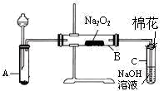
七、（本题共12分）
为了探究SO₂与Na₂O₂的反应是否类似于CO₂，甲同学
设计了如图实验装置。
回答下列问题：
34、制取SO₂的合适试剂是 。
a．80%的H₂SO₄(aq) b．10%的H₂SO₄(aq)
c．Na₂SO₃(s) d．Na₂SO₃（aq）
35、装置C中NaOH(aq)的作用是 。
36、移开棉花，将带火星的木条放在C试管口，未见木条复燃。甲同学因此认为SO₂与Na₂O₂的反应不同于CO₂。请按甲同学的观点写出反应的化学方程式 。
37、检验反应后B装置中生成物的方法是 。
38、乙同学认为无论反应原理如何，最终都有O₂产生。乙同学的理由是 。按照乙同学的观点，该装置还需作如下改进： 。（简要阐述，并指明必需的装置名称与试剂。）

八、（本题共12分）
某校化学小组的同学将一批废弃的线路板简单处理后，得到含Cu、Al、Fe及少量Au、Pt等金属的混合物，并设计了如下制备硫酸铜和硫酸铝晶体的方案：
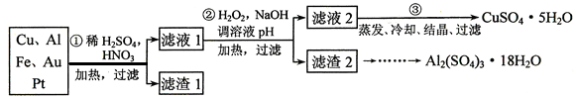

回答下列问题：
39、第①步参加反应的金属有 种。
40、第②步加入H₂O₂是因为滤液1中含有 离子。使用H₂O₂的优点是 。
41、 用第③步所得CuSO₄·5H₂O制备无水硫酸铜的方法是： 。
42、请帮助化学小组的同学完成由滤渣2制取Al₂(SO₄)₃·18H₂O 的实验步骤：
（1）取滤渣2，加入足量的 ，充分反应后过滤；
（2）取滤液，加入足量的 （填写试剂的化学式），然后 （填写所需实验操作的名称）；
（3）用适量稀硫酸溶解；
（4）最后经过 （填写所需实验操作的名称），获得Al₂(SO₄)₃·18H₂O晶体。
43、第③步所得CuSO₄·5H₂O含有可溶性杂质Na₂SO₄。为了用重量法测定CuSO₄·5H₂O的纯度，选用BaCl₂(aq)和其他必要的试剂，请列出必须测定的物理量 。

九、（本题共8分）
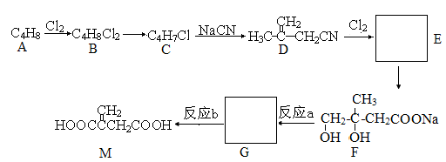
衣康酸M是制备高效除臭剂、粘合剂等多种精细化学品的重要原料，可经下列反应路线得到（部分反应条件已略）。

已知：（1）R-CH₂-Cl + NaCN → R-CH₂-CN + NaCl
（2）R-CH₂-CN + NaOH + H₂O → R-CH₂-COONa + NH₃
完成下列填空：
44、A的结构简式是 ，M中官能团的名称是 。
45、如果反应a不完全，可能生成的杂质是 （填写结构简式）。
46、B→ C的化学方程式为 。
47、反应a与反应b的先后次序不能颠倒，解释原因：
。

十、（本题共12分）
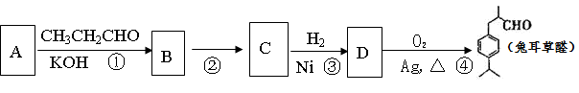
兔耳草醛是食品与化妆品工业中的香料添加剂。工业上可通过有机化工原料A制得，其合成路线如下图所示：

已知：① 2CH₂=CH₂+O₂ 2CH₃CHO
② CH₃CHO+CH₃CHO$\vec{\text{KOH}}$ CH₃CH(OH)CH₂CHO
完成下列填空：
48、A的结构简式是 ，B的结构简式是 。
49、上述合成路线中属于加成反应的有 （填写反应编号）。[来源:Z§xx§k.Com]
50、写出由D获得兔耳草醛的化学反应方程式 。
51、A的同分异构体中符合以下条件的有 种。
a．能使FeC1₃(aq)显紫色
b．能发生加聚反应
c．苯环上只有两个互为对位的取代基
52、简要写出证明C中含有碳碳双键的实验步骤 。

十一、（本题共16分）[来源:学*科*网Z*X*X*K]
铁氧体是一类磁性材料，通式为MO· xFe₂O₃（M为二价金属离子）。
根据题意完成：
53、为了制备铁氧体，称取5.6g铁粉、一定量的FeCl₃(s) 作为原料，先制备Fe₃O₄。方法如下：用稀硫酸溶解铁粉，加入FeCl₃(s)，经过一系列反应得到纯净的Fe₃O₄ [ 已知1molFe(OH)₂与2molFe(OH)₃混合灼烧可得到1mol Fe₃O₄ ]。需要加入FeCl₃(s) g。
54、如果以MgSO₄(s)和FeCl₃(s)为原料制备9.0 g MgO· 2Fe₂O₃，在制取过程中至少需要1 mol/L的NaOH(aq)
mL。
55、在一次制备Fe₃O₄的实验中，由于反应物比例控制不当，获得了另一种产品。取a克该产品溶于100mL盐酸（足量）中，需要通入672 mL（标准状况）Cl₂才能把溶液中的Fe²⁺ 全部氧化为Fe³⁺，然后蒸干所得溶液，灼烧至恒重，得9.6 g固体。计算：
（1）ag 该产品溶于盐酸后，溶液中Fe²⁺ 的物质的量浓度（溶液体积变化忽略不计）。[来源:学科网ZXXK]
（2）推算该产品的化学式（写出推算过程）。
56、有一种在电子工业广泛应用的含铬铁氧体，其组成可表示为：Fe²⁺ · Fe³⁺[ Fe³⁺_{(1-x)} · Cr³⁺_{x} · O₄]。向含有1.92 mol硝酸的某溶液中加入一定量的该种铁氧体，恰好完全反应后，收集到NO、NO₂的混合气体2.688 L（标准状况）。计算：（均需写出计算过程）
（1）参加反应的铁氧体的物质的量。
（2）所得气体中NO、NO₂的体积比。

普陀区2012学年第一学期高三质量调研化学试卷
参考答案及评分标准 2013．1
第I卷（本卷共66分）
一、选择题（本题共10分），每小题2分，选对得2分，选错得0分。
1 | 2 | 3 | 4 | 5
B | D | D | A | C

二、选择题（本题共36分），每小题3分，选对得3分，选错得0分。
6 | 7 | 8 | 9 | 10 | 11 | 12 | 13 | 14 | 15 | 16 | 17
A | B | C | A | D | D | C | B | D | C | D | A

三、选择题（本题共20分），每小题4分，若正确答案只包括一个选项，选对得4分，错选或多选时，该题为0分；若正确答案包括两个选项，只选一个且正确的给2分，选两个且都正确的给4分，但只要选错一个，该小题就为0分。
18 | 19 | 20 | 21 | 22
AD | BC | AC | B | BD

第Ⅱ卷（本卷共84分）
四、（本题共8分）
23、c（1分）；极性或非极性（1分）[来源:学_科_网]
24、b、c（1分×2）；﹥（1分）
25、NH₄⁺+H₂ONH₃·H₂O+H⁺ （1分）
26、2s²2p¹ （1分）；3（1分）
五、（本题共8分）
6e
27、
1 Cr₂O₇²⁻ + 6 Fe₃O₄ + 62 H⁺ → 2 Cr³⁺ + 18 Fe³⁺ + 31 H₂O
（4分，其中配平：2分，标出电子转移方向：1分，数目：1分）
28、Cr(OH)₃+OH⁻→CrO₂⁻+2H₂O （1分）
CrO₂⁻ + 2H₂O + CO₂→Cr(OH)₃↓+HCO₃⁻（1分）
29、0.1000 mol/L（2分，有效数字有错或没有单位扣1分）。
六、（本题共8分）
30、0.25 mol/L·min（1分，计算或单位错不给分）； K=（1分）

31、c （1分）
32、c、d（1分×2）
33、升高温度或缩小体积（增大压强）（1分）
；加入了催化剂（1分）。
t₃～t₄（1分）。

七、（本题共12分）
34、a、c（1分×2）
35、 吸收多余的SO₂，防止污染环境（1分×2）
36、SO₂+ Na₂O₂→ Na₂SO₄（2分）
37、取少量B中固体于试管中，加盐酸至溶液呈酸性，再滴入氯化钡溶液，若有白色沉淀生成，则B中反应后的生成物里有Na₂SO₄（2分）
38、A中生成的SO₂气体中含有水蒸气（2分）。
在A和B之间连接一个装有浓硫酸的洗气瓶（或其他合适的干燥装置）。合理给分。 （2分）

八、（本题共12分）
39、3 （1分）
40、 Fe²⁺ （1分）； 不引入杂质，还原产物是水，对环境无污染（1分）
41、 控制温度加热或灼烧（1分）
42、（1）氢氧化钠溶液（1分）
（2）二氧化碳或其他弱酸，过滤洗涤（1分×2，没有洗涤扣1分）
（4）加热蒸发、冷却结晶、过滤洗涤 （1分×3）
43、m（试样）、m（恒重后的BaSO₄） （1分×2，表述正确给分）

九、（本题共8分）
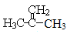
44、 （1分） ， 碳碳双键、羧基（1分）
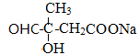
45、 （2分）

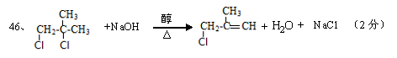

（无反应条件扣1分）
47、如果先消去再氧化，则氧化羟基时碳碳双键也可能被氧化。（2分）

十、（本题共12分）
48． （2分）， （2分）

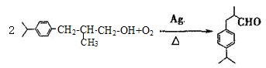
49、① ③ （1分×2）

50、 +2H₂O （2分）

51、8（2分）
- 取少量试样，加入足量的新制Cu(OH)₂悬浊液，加热至沸；冷却，取上层清液酸化，加入溴水，若溴水褪色，证明含有碳碳双键。（其它合理答案均给分）（2分）

十一、（本题共16分）
53、32.5 g（3分）
54、350mL（2分，1分）
- （1）0.6 mol/L（1分×2）
（2）2FeO · Fe₂O₃（1分×3，过程略）
56、（1）0.2 mol（1分×2，过程略）
（2）V(NO):V(NO₂)=1:2（1分×3，过程略）

